Kompositkongress 2026
Wer Komposit mit Strategie nutzt, gewinnt
28. April | 9-16 Uhr

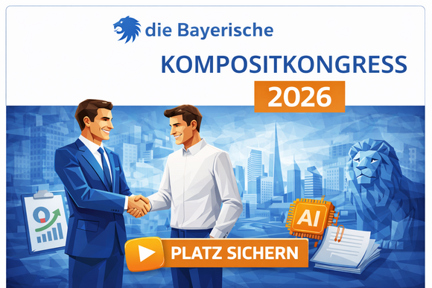

Dieser Kongress bringt auf den Punkt, was im Komposit wirklich funktioniert: Klare Beratung, reduzierte Haftung und nachhaltiges Wachstum. Erleben Sie Strategien und Praxisbeispiele aus allen relevanten Bereichen. Von Gewerbe über Wohngebäude bis hin zu Schadenmanagement und KI. Kompakt. Substanziell. Umsetzbar und mit messbarem Impact auf Ihr Geschäft.
Das nehmen Sie mit:
- konkrete Vertriebschancen für 2026
- Praxisnahe Impulse für Ihre Beratung
- Differenzierung vom Wettbewerb
- Zukunftsthemen frühzeitig für sich nutzen

👉 Details und Agenda

📅 Dienstag, 28. April 2026
🕒 09:00 - 15:45 Uhr

👉 Jetzt anmelden

Ein Termin für alle, die nicht nur reagieren, sondern gestalten wollen. Wer 2026 wachsen will, sollte hier dabei sein!

Korrektur und Klarstellung:
Unfall & Multi PROTECT Update



In der letzten Ausgabe hat sich bei den Updates zu Unfall und Multi PROTECT eine missverständliche Formulierung eingeschlichen. Damit Sie in der Beratung sauber argumentieren können, stellen wir Ihnen die Inhalte hier noch einmal klar und korrekt dar:
Zum 01.04. wird beides gleichzeitig besser: Unsere Unfallversicherung und Multi PROTECT. Für Sie heißt das vor allem: Mehr Substanz in der Beratung und neue Aufhänger für Abschlüsse.
Wir haben für Sie die wichtigsten Punkte kompakt zusammengefasst.
🔄 Multi PROTECT: Update mit klarer Positionierung
Auch hier wird nachgeschärft – fachlich und vertrieblich.
Das ändert sich:
- überarbeitete Bedingungen, die an den aktuellen Stand medizinischer Entwicklungen angepasst wurden
- Beitragsanpassung im Neugeschäft um 5 %
- die Bezeichnung MultiRisk-Versicherung ersetzt künftig die bisherigen Begriffe wie Existenzssicherungsrente
- Anpassung bei den Pflegeleistungen von Pflegegrad 1 auf die Pflegegrade 3 bis 5
Ihr Mehrwert im Gespräch:
- moderner Leistungsrahmen
- klarere Argumentation gegenüber Kunden
- starke Impulse für Neuabschluss und Bestandsansprache
🚀 Update Unfallversicherung: spürbar verbessert
Das Produkt wird detaillierter und im Kundennutzen klarer, mit erweiterten und veränderten Leistungen (z. B. Reha, Kur, Arbeitslosigkeit), neuen Extras wie Gipsgeld, verbessertem Kinderschutz sowie längeren Fristen und zusätzlichen Sofortleistungen – alle Änderungen sind im Download-Dokument übersichtlich dargestellt:

👉 Übersicht der veränderten Leistungen

🎯 Fazit für Ihren Vertrieb
Diese Updates liefern Ihnen genau das, was aktuell zählt:
bessere Leistungen, klare Story und konkrete Abschlussanlässe.
Nutzen Sie die Chance für:
- gezielte Bestandsansprache
- neue Impulse im Beratungsgespräch
Alle Details & Unterlagen finden Sie im Beraterportal:

👉 Unfall

👉 Multi PROTECT

